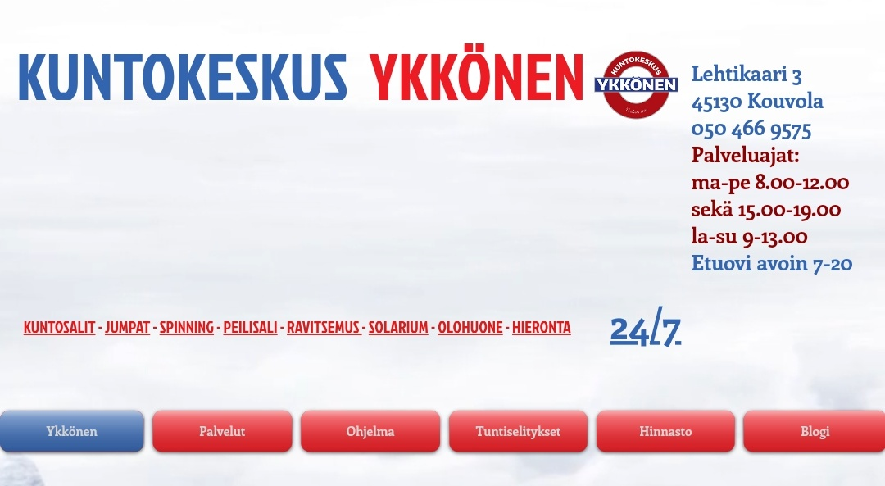

Tehy ao401 jäsenkorttia näyttämällä Kuntokeskus Ykköseltä alennus kaikista korteista etuhinnan, joka on noin -10% normaalia halvempi. Eli esim. 10 kortin normaalihinta on 59€ ja jäsenkorttia näyttämällä 54€   
  
Sopimus on voimassa 31.5.2025 asti  
  
[https://www.ykkonen.info/](https://www.ykkonen.info/?fbclid=IwZXh0bgNhZW0CMTAAAR0uEDwxwgBFwMRxEmRwBVX-ryAJDy_sjlI8U98n7qyqMN1kfVv4jILz09g_aem_AWuwfdZBlVgA7UaFr6tkEUoP43ezWZOl8MoR0ncHmFOCFK1aWcPBtSjdkUqsEoeSbeBphyWE9rIdHjdVKR-CkrYh)

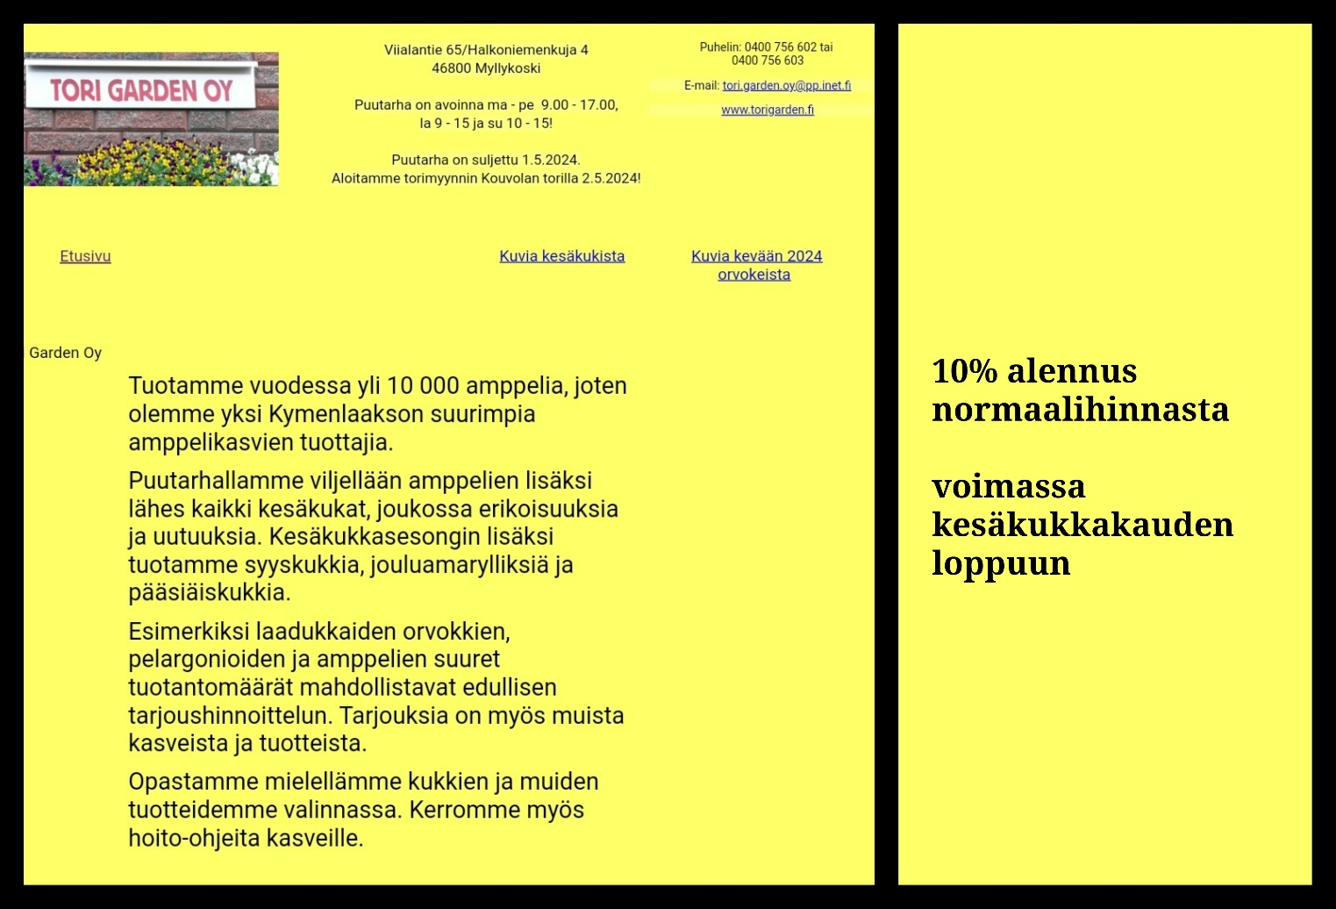

Tehy ao401 jäsenkorttia näyttämällä alennus   
-10% normaalihinnasta  
  
Sopimus voimassa kuluvan kesäkukkakauden loppuun, jolloin puutarha suljetaan  
  
[https://www.torigarden.fi/](https://www.torigarden.fi/?fbclid=IwZXh0bgNhZW0CMTAAAR3IaeOYloP6jNmf_1dZOpexvJG6UiOdljpTY9uYpmH5NKCF4RZDcT4pxps_aem_AWvMAAl25CvodtnOP7-j8bh9rXprdQy07ooZQ6qgkLqkKpUQHA-1wvNBRsBkT-mw6VIkDFDZlFIfi7hsz9lSe9Lj)

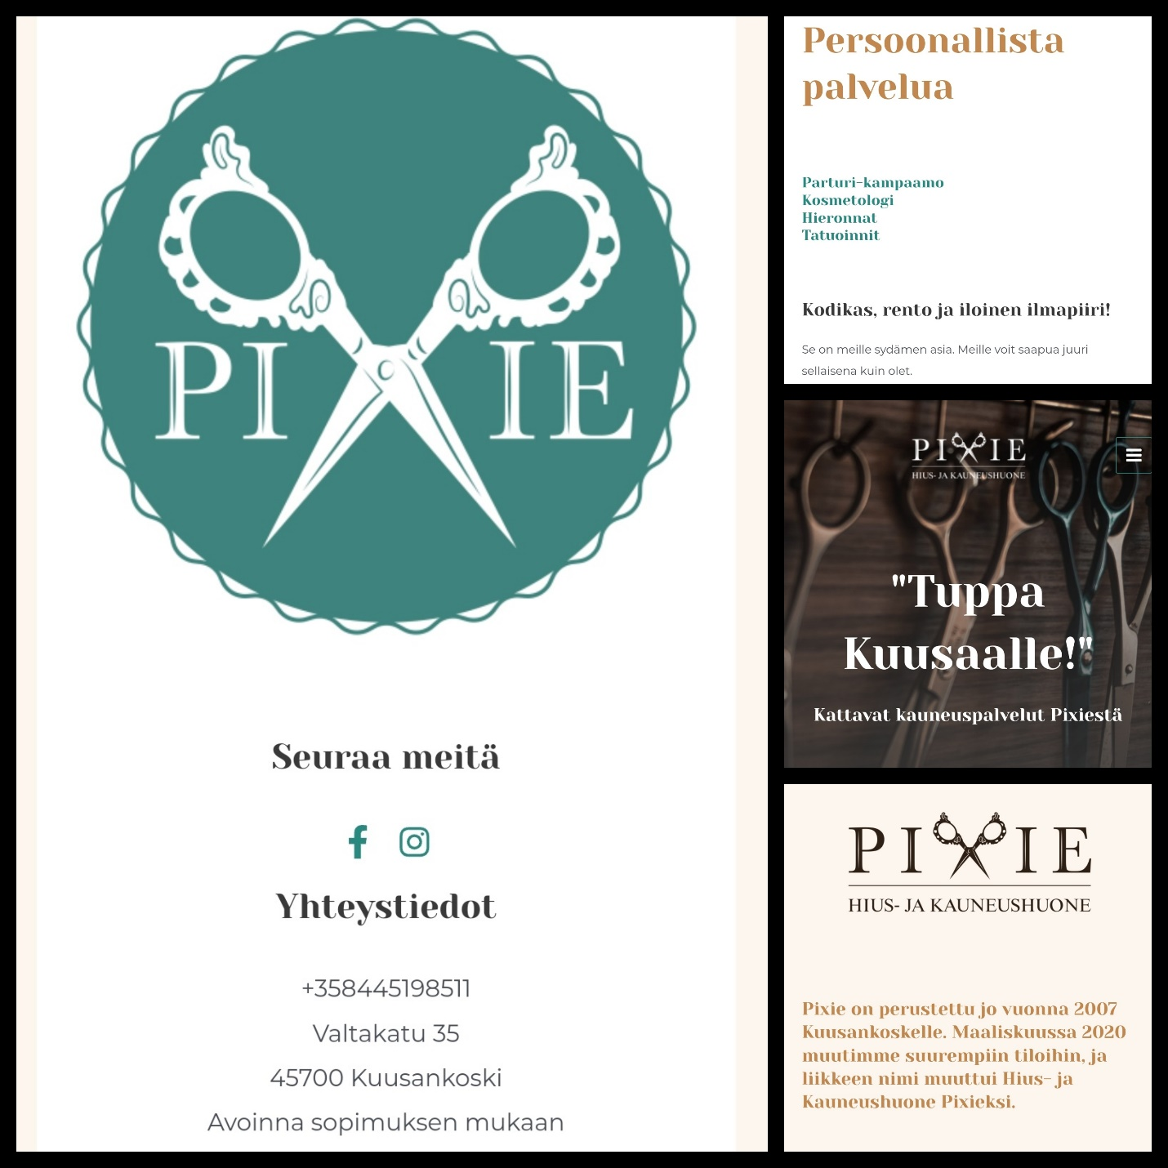-10% Tehy ao401 jäsenkorttia näyttämällä   
  
- Hieronnat

- Jalkahoidot  
- Kasvohoidot  
  
Tarjous voimassa   
vuoden loppuun asti 2024  
  
[https://hiushuonepixie.com/](https://hiushuonepixie.com/?fbclid=IwZXh0bgNhZW0CMTAAAR3yZYHv_VqRRGjQQYVwENWg_y_ngm5WvMG5B250O6P_6asc6bGEjD8elWQ_aem_AWvm5WVUM6Gb21YK8hDUK3KgZhQbYIjR5YiU5tDjaW6rcX5XeKeN03O4e4DPgfLncfXo-0XBorGQK341KRw0hZzY)

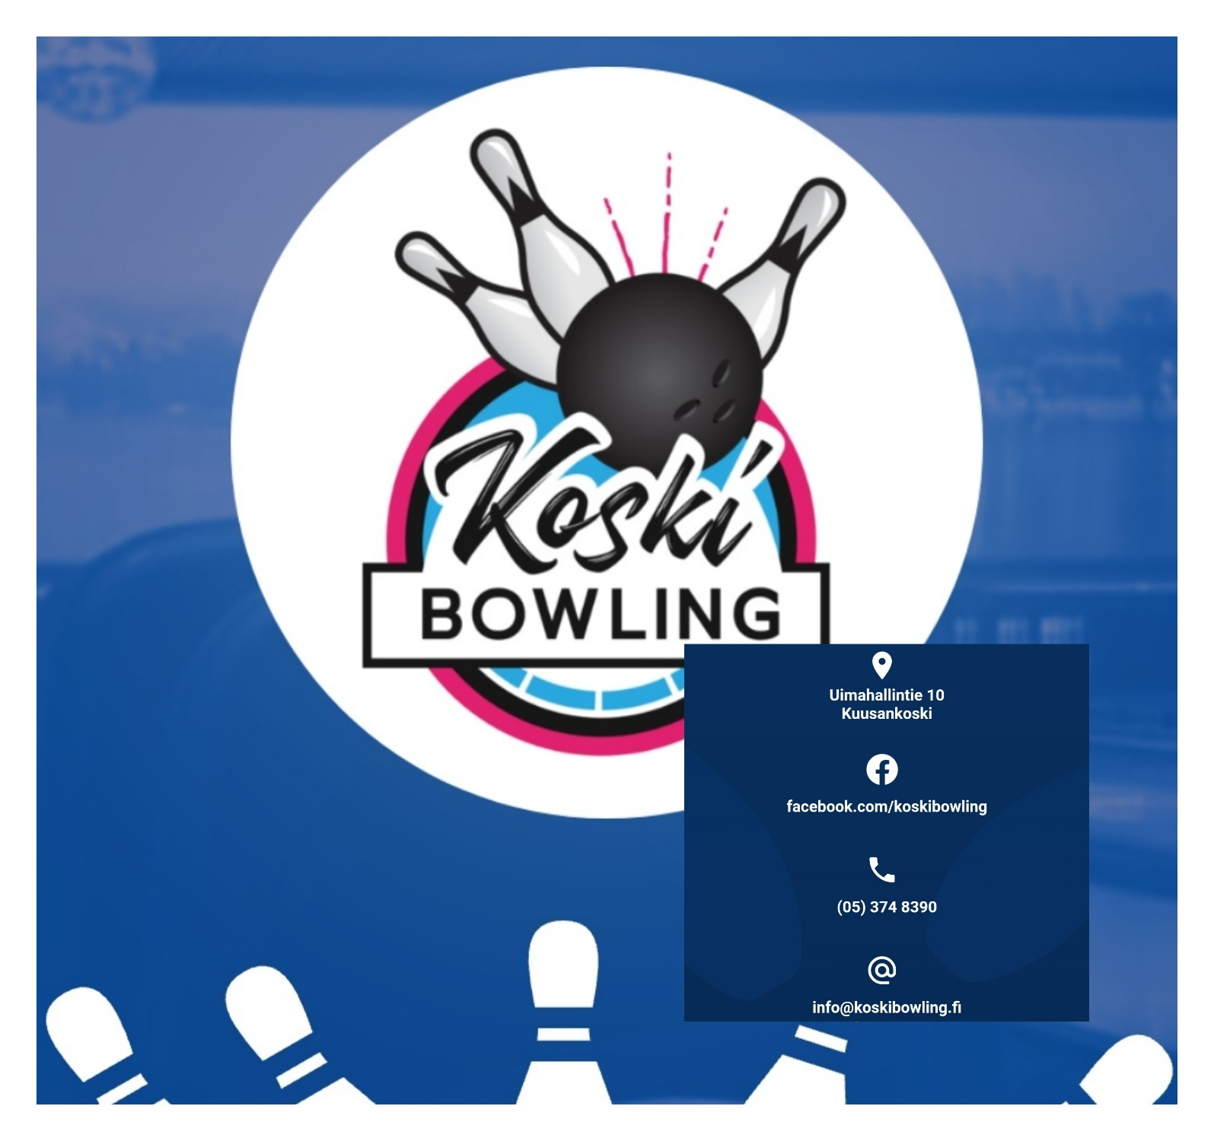

Tehy ao401 jäsenkorttia näyttämällä -7€ hohtokeilauksesta   
  
Tarjous voimassa vuoden loppuun asti 2024  
  
Huom! keilahalli on kiinni   
kesä- ja heinäkuun

[http://www.koskibowling.fi/](http://www.koskibowling.fi/?fbclid=IwZXh0bgNhZW0CMTAAAR1FwUmDoOYP8FVwtdgbiIHpxt60XeWJhjQQ8Aby42UYqCESEQIgQ5o21jY_aem_AWuUcXmqF6-SMblrxz8JskXotKxRc_jfRyy9zU19cX_OO6JlcdE2in8jpWm2_lRTnC5lyLMzq7U5Dh8VIup4R0ZK)

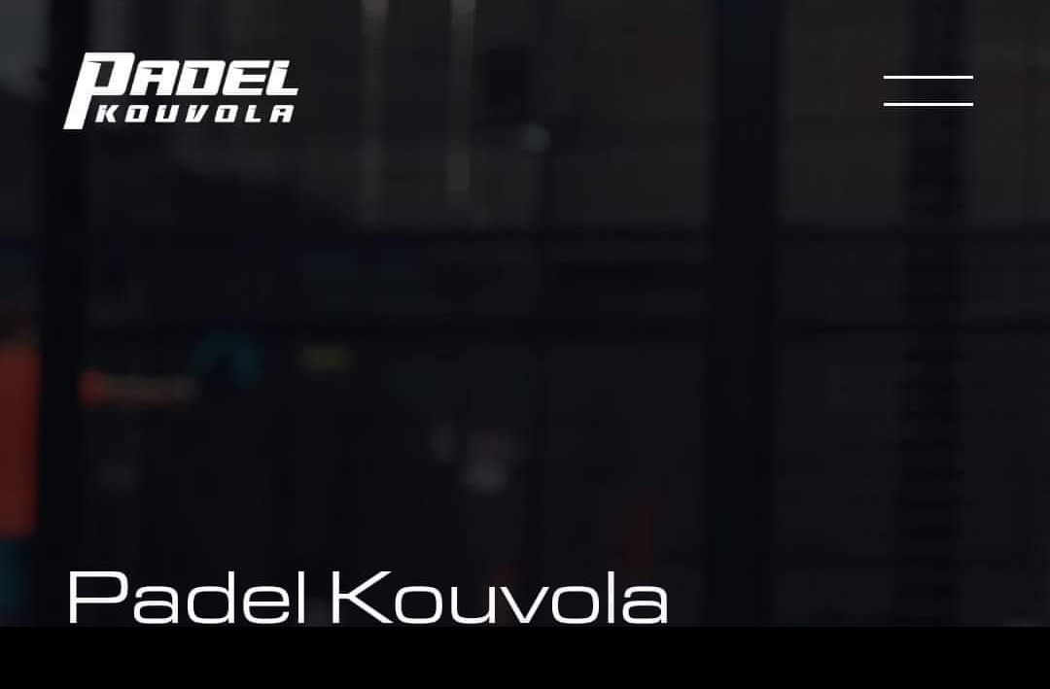

Jäsenkorttia näyttämällä -10% alennus kaikkiin normaalihintaisiin vuoroihin, tarjous voimassa toistaiseksi

Ennenkuin varaat ja maksat pelivuoron, ole ensin yhteydessä yrittäjään sähköpostitse / Timo Rajajärvi / timo.rajajarvi@tr-biitti.fi

- Kerro jäsenetu + yhteystiedot

- Liitä viestiin kuvakaappaus jäsenkortistasi

Kun saat kuittauksen Timolta, saat henkilökohtaisen alennuskoodin varausjärjestelmään, jota pystyt jatkossa hyödyntämään  
  
[https://www.padelkouvola.fi/](https://www.padelkouvola.fi/?fbclid=IwZXh0bgNhZW0CMTAAAR1xWgW_Ighg3oirDNkpwjD5sebKIK5RvOl-GCABTndsKEJYTTUHbsT0_rg_aem_AWuvrt2D92YgL0AxnkdzAOr7KK5VOiC8pfZPF9p3PqBHmQYbyypdtNflNLOKiPNiqK8PBAOiwdlIKXHjAt8vnvu3)

Huom! Alennus koskee normaalihintaisia vuoroja!



Tehy ao401 jäsenkorttia näyttämällä Miinan Kengästä -10% alennus normaalihintaisista kengistä ja laukuista   
  
Sopimus voimassa toistaiseksi

